NÁRODNÁ RADA SLOVENSKEJ REPUBLIKY

VII. volebné obdobie
Číslo: PREDS-656/2018
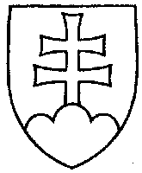

1580

UZNESENIE

NÁRODNEJ RADY SLOVENSKEJ REPUBLIKY

z 29. januára 2019

k zákonu zo 4. decembra 2018 o hazardných hrách a o zmene a doplnení niektorých zákonov, vrátenému prezidentom Slovenskej republiky na opätovné prerokovanie Národnou radou Slovenskej republiky (tlač 1254)

Národná rada Slovenskej republiky

podľa čl. 84 ods. 3 Ústavy Slovenskej republiky po opätovnom prerokovaní v druhom a treťom čítaní

s c h v a ľ u j e

v pôvodnom znení zákon zo 4. decembra 2018 o hazardných hrách a o zmene a doplnení niektorých zákonov, vrátený prezidentom Slovenskej republiky.

Andrej D a n k o v. r.

predseda

Národnej rady Slovenskej republiky

Overovatelia:
Róbert P u c i v. r.
Martin K l u s v. r.

